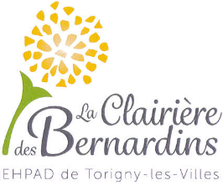 PLANNING ANIMATIONS DU 13 AU 17 JUILLET 2026
 | MATIN | APRES-MIDI
Lundi 13 Juillet  Sts Henri/Joël |  | 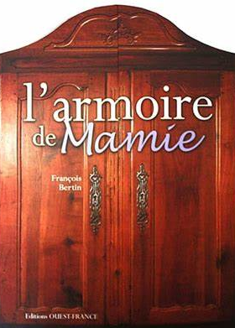  14H Armoire de mamie | 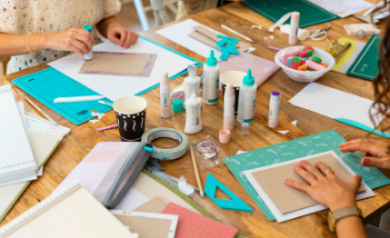  14H30 Atelier carterie avec Typhaine
Mardi 14 Juillet  Ste Camille  FÊTE NATIONALE |  | 
Mercredi 15 Juillet  St Donald | 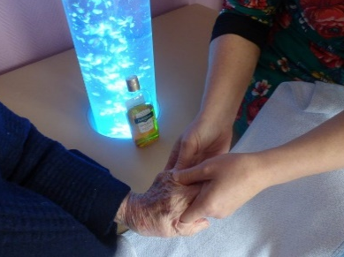  11H Temps sensoriel avec Typhaine (en individuel en chambre) | Temps sensoriel avec Typhaine (en individuel en chambre)
Jeudi 16 Juillet
Notre dame mont Carmel

Vendredi 17 Juillet  Ste Charlotte | 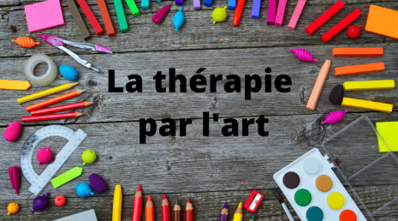  Audrey et Typhaine (en individuel) |   14H45 Messe avec le père Ludo |  |   Temps individuel en chambre avec Typhaine

PLANNING ANIMATIONS DU 20 AU 24 JUILLET 2026
 | MATIN | APRES-MIDI
Lundi 20 Juillet  Ste Marina |  |   14h Randonnée avec Pauline et Sandrine (en fonction de la météo)
Mardi 21 Juillet  St Victor |   11H Siel bleu aux Jonquilles
Mercredi 22 juillet  Ste Marie Madeleine |   11H Atelier mémoire avec Typhaine et Valérie | 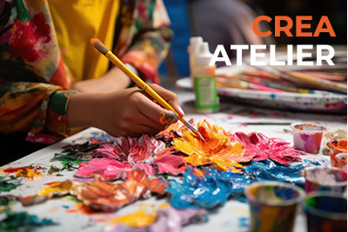  14h Atelier créatif avec Valérie
Jeudi 23 Juillet  Ste Brigitte |  |   14h30 manchot glacé sur le parking de l’EHPAD
Vendredi 24 Juillet  Ste Christine |   10h30 Atelier pâtisserie aux Glycines avec Typhaine | 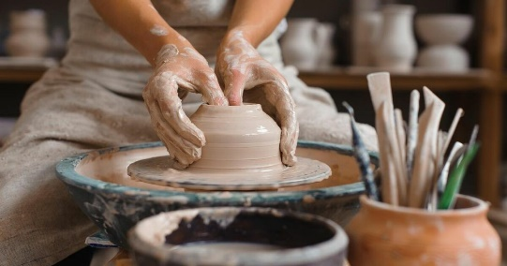  14h Expo poterie avec Goûter à l’accueil aux Glycines

